**CUADROS DE BONOS EN DÓLARES AL 24/07/2020**

**SOBERANOS EN DÓLARES**

**PRECIOS EN PESOS**

**($ 113,62)**

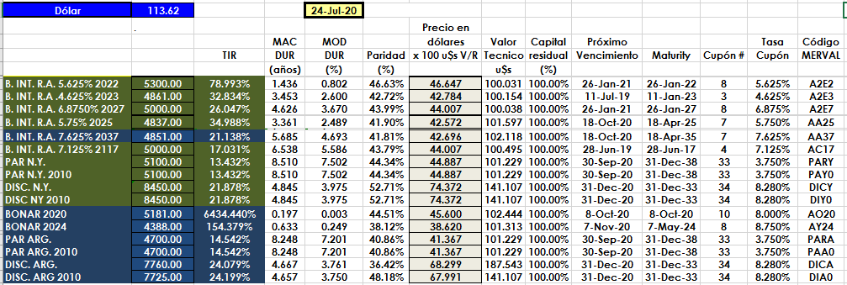

**PRECIOS EN DÓLARES**

